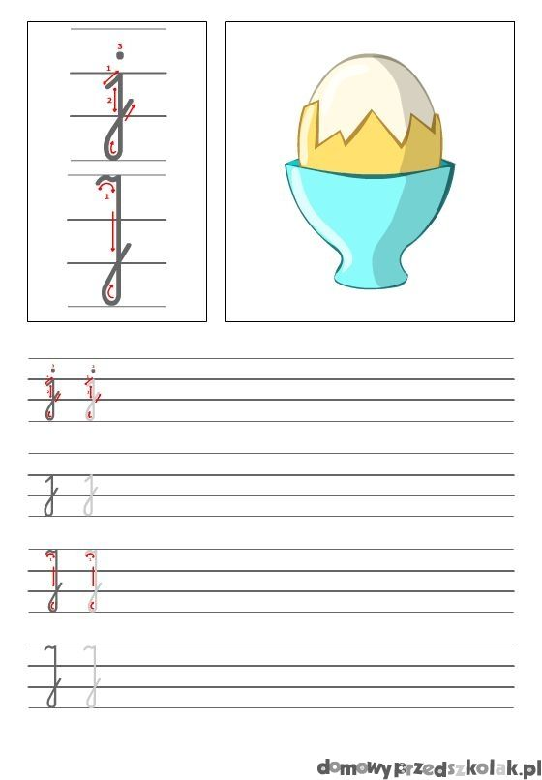

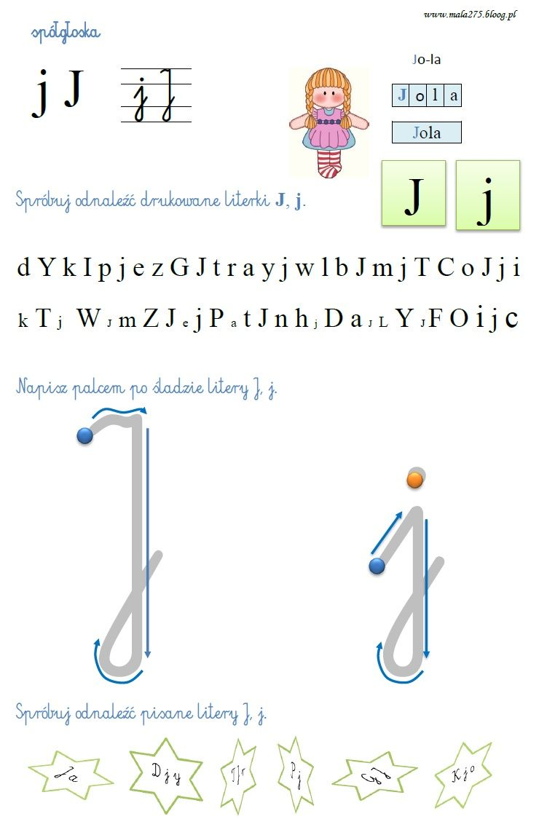

**Naucz się czytać**

Co robi Olek i tata taty? Olek obserwuje

gniazdo bociana. Obok niego stoi tata taty.

Gniazdo jest na stodole. W nim mamy 3 jajka. Co ma Olek? To lornetka taty taty.

